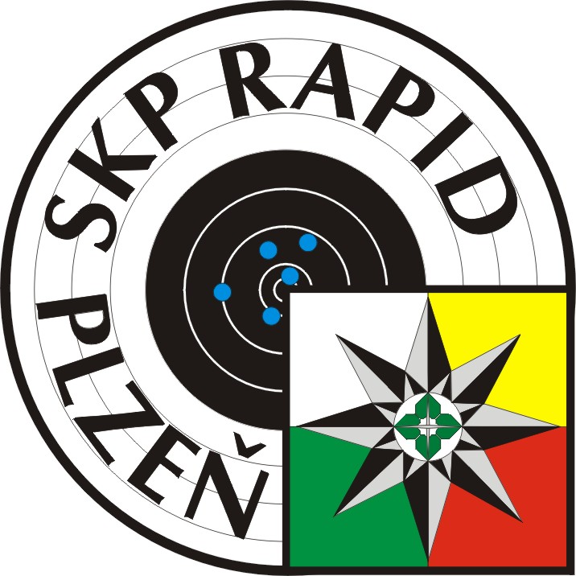


Propozice

mezinárodní střelecké soutěže jednotlivců

Grand Prix



http://www.koop.cz/

26. – 28. listopadu 2009
Střelecká hala ASS, Plzeň-Lobzy, Česká Republika

Prováděcí informace
Grand Prix Kooperativa

Pořadatel : CS MV ČR, odd. kulové střelby Plzeň a SSKP Rapid Plzeň č. 0232
Datum konání : 26. - 28. listopadu 2009
Místo konání : Plzeň- Lobzy, Střelecký areál ASS Dukla
Disciplíny : VzPi60 + F, VzPi40 + F, VzPu60 + F, VzPu40 + F, VzPi40, VzPu40
Kategorie : (1) muži, (2) ženy, (3) junioři, (4) juniorky, (5) dorost (ročník 1991+)
( Při počtu 10 a méně účastníků v jedné kategorii dojde ke sloučení s kategorií nejbližší. Netýká se kat. D )
Ředitel soutěže : Ing. Baroch Petr Hospodář soutěže : Huml Pavel
Hlavní rozhodčí : Sedlák Jiří, B 4166 Předseda HK : Šindelář Zdeněk, B 3912
Prezentace: 6:45 - 15:00 hod. po oba dny

Předběžný časový program pro oba dny ( změna časového programu dle došlých přihlášek vyhrazena ! ) :

8:30 | - | 10:15 | VzPi 60 | M, J
10:45 | - | 12:30 | VzPu 60 | M, J
13:00 | - | 14:15 | VzPi40 / VzPu40 | Ž,Jky,Dor /Ž
14:45 | - | 16:00 | VzPu40 | Jky, Dor
Časy pro finále na oba soutěžní dny budou vyvěšeny na informační tabuli.
Podmínky účasti: Členové ČSS platný členský průkaz s registrační vložkou.
Uzávěrka přihlášek : Pouze konečné do čtvrtka 18. listopadu 2009.
Startovné: 250,- Kč za jednotlivý start
Zbraně a střelivo: Vlastní
Losování: Počítačem podle potvrzených přihlášek 23. listopadu 2009. Startovní listiny budou zveřejněny 23.11.2009 na stránkách klubu.
Hodnocení: Podle PSS platných od 1.1.2009
Odměny: Ceny minimálně do třetího místa v každé kategorii.
Vyhlášení výsledků: bude následovat ihned po ukončení finále každé kategorie.
Protesty: Podle PSS do rukou HR s vkladem 500,- Kč
Hosp. ustanovení: Účast v soutěži je na vlastní náklady. Ubytování pořadatel nezajišťuje.
Pojištění: Pořádající SSK je pojištěn v odpovědnosti organizace za škodu pojistkou ČSS č. 52-00047140 u Kooperativa a.s.
Zdrav. zabezpečení: Lékařská pohotovostní služba.

Různé: Střílí se na papírové terče (Pu po 1 ráně na 5ti-terčové pásky, Pi po 2 ranách).
Všechna finále na Siuss Ascor ve finálové hale.
Přihlášky doručit na kontakt pořadatele. Na přihlášky došlé po termínu nebude brát pořadatel zřetel. Všechny údaje vyplňte čitelně, nekompletní a nečitelné přihlášky nebudou akceptovány. Přednost mají závodníci startující v obou dnech.

Kontakt : Adresa: Ing.Petr Baroch, Plzeň-Lobzy 1109, 326 00 Plzeň
Tel./fax: 377 247 574 e-mail: csrapidpm@email.cz www.skprapid.cz

Konečná přihláška Grand Prix Kooperativa

Doručte prosím tuto přihlášku nejpozději do 18. listopadu 2009
na kontakt pořadatele (poštou, e-mailem, faxem).
Seznam přihlášených bude pravidelně aktualizován na stránkách klubu
www. skprapid.cz
Soutěžní kategorie : (1) muži (2) ženy (3) Junioři (4) Juniorky (5) Dorost (ročník 1991+)

Název klubu : Číslo klubu :

Č. | Jméno a příjmení | Č.průk. | Rok narození | Kat.č. | VzPu  60 | VzPu 40 | VzPi 60 | VzPi 40 | Pá | So
1.
2.
3.
4.
5.
6.
7.
8.
9.
10.
11.
12.
13.
14.
15.

Kontakt na SSK : ………………………….....………………………… Tel / Fax / E-mail :.............................………………………............

Kontakt na pořadatele: Adresa: Ing.Petr Baroch, Plzeň-Lobzy 1109, 326 00 Plzeň
Tel./fax: 377 247 574 e-mail: csrapidpm@email.cz

Vítězové GP Kooperativa

2006

Účastnické státy BIH – GBR - GER - LIE - NOR – SVK – SWE - USA - CZE (celkem 225 střelců)

1. závodní den 2. závodní den

AR 60 M Emmons Matthew USA 596 +104,4 Emmons Matthew USA 597 + 103,9
AR 60 JM Kroll David GER 589 +103,3 Kroll David GER 588 + 102,9
AR 40 W Felix Manuela GER 398 + 104,8 Kůrková Kateřina CZE 398 + 103,4
AR 40 JW Krisová Michala SVK 393 + 102,8 Kunzelman Lisa USA 394 + 102,8
AR 40 Youth Brabcová Aneta CZE 393 Vognarová Gabriela CZE 391

AP 60 M Kopp Pavol SVK 580 + 99,1 Kopp Pavol SVK 581 + 100,8
AP 60 JM Pecháček Martin CZE 580 + 97,6 Pecháček Martin CZE 579 + 101,6
AP 40 W/JW Marušková Lenka CZE 381 + 97,5 Marušková Lenka CZE 383 + 100,8
AP 40 Youth Klepáček Jan CZE 375 Klepáček Jan CZE 374

2007

Účastnické státy BIH - GER - LIE - NOR - ROM - SVK - SWE - USA - CZE (celkem 183 střelců)

1. závodní den 2. závodní den

AR 60 M Moldoveanu Alin G. ROM 596 +105 Rawlings Matthew USA 597 + 103,6
AR 60 JM Hrabovský Adam CZE 589 +100,1 Bakken Ole Magnus NOR 590 + 99,9
AR 40 W Kalná Pavla CZE 398 +103,2 Emmons Kateřina CZE 398 + 103,2
AR 40 JW Hájková Petra CZE 393 +101,2 Hoffmann Katrin GER 397 + 99,9
AR 40 Youth Jechová Marie CZE 393 Vognarová Gabriela CZE 392

AP 60 M Tenk Martin CZE 572 + 104,5 Tužinský Juraj SVK 582 + 102
AP 60 JM Sacaleanu Vlad ROM 570 + 100 Dubový Jindra CZE 577 + 98,5
AP 40 W/JW Musilová Michaela CZE 380 + 101,8 Musilová Michaela CZE 382 + 100,9
AP 40 Youth Šakičová Ludmila CZE 362 Kodedová Barbora CZE 380

2008

Účastnické státy AUT- BIH - GER - HUN - LUX - NOR - ROU - SVK - SWE - USA - CZE (celkem 201 střelců)

1. závodní den 2. závodní den

AR 60 M Moldoveanu Alin G. ROM 596 +103,9 Moldoveanu Alin G. ROM 598 + 103,5
AR 60 JM Hrabovský Adam CZE 585 +102,4 Hrabovský Adam CZE 590 + 102,8
AR 40 W Calmes Carole LUX 395 +102,3 Kalná Pavla CZE 398 + 101,4
AR 40 JW Bartošová Klára CZE 398 +101,1 Veres Kata HUN 394 + 102,7
AR 40 YouthM Hrčkulák David CZE 385 Uhlíř Vladislav CZE 386
AR 40 YouthW Mazurová Nikola CZE 390 Trojáková Lenka CZE 390

AP 60 M Tužinský Juraj SVK 580 + 91,1 Tenk Martin CZE 585 + 100,6
AP 60 JM Dubový Jindra CZE 571 + 100,2 Sacaleanu Vlad ROU 576 + 98,8
AP 40 W/JW Marušková Lenka CZE 381 + 102,6 Marušková Lenka CZE 389 + 102,1
AP 40 Youth Beerová Michaela CZE 367 Kodedová Barbora CZE 378

Rekordy základních soutěží GP Kooperativa

VzPu 60 VzPu 40
599 Debevec Rajmond SLO (1996) 399 Kůrková Kateřina CZE (2004)
599 Mohaupt Tino GER (2005) 399 Kůrková Kateřina CZE (2005)
599 Emmons Matthew USA (2005) 399 Caruso Emily USA (2005)

VzPi 60 VzPi 40
586 Kopp Pavol SVK (1998) 389 Marušková Lenka CZE (2008)

